**DPPL-xx**

DESKRIPSI PERANCANGAN PERANGKAT LUNAK

<Nama Perangkat Lunak>

untuk:

<Nama User>

Dipersiapkan oleh:

<Nomor Grup & Anggota>

Program Studi Teknik Informatika/Sistem dan Teknologi Informasi

STEI - ITB

Jl. Ganesha 10, Bandung 40132

|  |  |  |  |  |
| --- | --- | --- | --- | --- |
|  | **Program Studi Teknik Informatika / Sistem dan Teknologi Informasi**  **STEI – ITB** | Nomor Dokumen | | Halaman |
| *DPPL-xx <xx:no grp>* | | *<#>/<jml #* |
| Revisi | *<nomor revisi>* | *Tgl: <isi tanggal>* |

DAFTAR PERUBAHAN

|  |  |
| --- | --- |
| Revisi | Deskripsi |
| A |  |
| B |  |
| C |  |
| D |  |
| E |  |
| F |  |
| G |  |

|  |  |  |  |  |  |  |  |  |
| --- | --- | --- | --- | --- | --- | --- | --- | --- |
| INDEX  TGL | - | A | B | C | D | E | F | G |
| Ditulis oleh |  |  |  |  |  |  |  |  |
| Diperiksa oleh |  |  |  |  |  |  |  |  |
| Disetujui oleh |  |  |  |  |  |  |  |  |

Daftar Halaman Perubahan

|  |  |  |  |
| --- | --- | --- | --- |
| Halaman | Revisi | Halaman | Revisi |
|  |  |  |  |

Daftar Isi

1. Pendahuluan 5

1.1 Tujuan Penulisan Dokumen 5

1.2 Lingkup Masalah 5

1.3 Definisi dan Istilah 5

1.4 Aturan Penamaan dan Penomoran 5

1.5 Referensi 5

1.6 Ikhtisar Dokumen 5

2 Deskripsi Perancangan Global 6

2.1 Rancangan Lingkungan Implementasi 6

2.2 Deskripsi Arsitektural 6

2.3 Deskripsi Komponen 6

3 Perancangan Rinci 7

3.1 Realisasi Use Case 7

3.1.1 Use Case <nama use case 1> 7

3.1.1.1 Identifikasi Kelas 7

3.1.1.2 Sequence Diagram 7

3.1.1.3 Diagram Kelas 7

3.2 Perancangan Detil Kelas 7

3.2.1 Kelas <nama kelas> 7

3.2.2 Kelas <nama kelas> 8

3.3 Diagram Kelas Keseluruhan 8

3.4 Algoritma/Query 8

3.5 Diagram Statechart 8

3.6 Perancangan Antarmuka 8

3.7 Perancangan Representasi Persistensi Kelas 9

4 Matriks Kerunutan 9

Setelah Daftar Isi Boleh ada Daftar Tabel dan Daftar Gambar

# 1. Pendahuluan

## Tujuan Penulisan Dokumen

Dokumen ini berisi Dokumen Perancangan Perangkat Lunak (DPPL) atau Software Design Description (SDD) yang bertujuan untuk memberikan landasan yang diperlukan dalam proses pembuatan aplikasi **SIMASJID.** Dokumen ini digunakan oleh pengembang perangkat lunak sebagai acuan teknis pengembangan perangkat lunak pada tahap selanjutnya.

## Lingkup Masalah

Perangkat lunak yang akan dikembangkan adalah perangkat lunak SIMASJID, yaitu merupakan perangkat lunak yang berupa sebuah sistem infor masi berbasis website yang digunakan pada sebuah Masjid dalam menjalankan segala kegiatan keagamaannya. SIMASJID dapat melakukan hal-hal berikut ini :

* Menangani pengelolaan data pengurus masjid.
* Menangani pengelolaan data imam.
* Menangani pengelolaan data pendaftar donatur takjil, dimana masyarakat umum dapat langsung mengajukan pendaftaran sebagai donatur takjil dan data tersebut dapat dilihat oleh pengurus masjid.
* Menangani pengelolaan data keuangan, termasuk pemasukan dan pengeluaran serta saldo kas masjid.
* Menangani pengelolaan data inventaris, termasuk jumlah barang inventaris dan kondisi terakhirnya.
* Menangani pengelolaan data zakat, termasuk penerima dan pemberi zakat, serta laporan zakat.
* Menangani pengelolaan data qurban, termasuk penerima dan pemberi qurban, serta laporan qurban.
* Menangani pengelolaan data pengumuman.
* Menangani pengelolaan data jadwal pengajian.

Dengan adanya SIMASJID ini diharapkan penyaluran informasi kepada masyarakat umum serta pengurus masjid dan penyimpanan informasi dapat ditangani lebih cepat dan rapi sehingga waktu yang digunakan dapat lebih efisien dan juga dapat meminimalisir kesalahan-kesalahan manusia dalam hal pencatatan data-data, serta catatatn keuangan seperti pemasukan dan pengeluaran dengan cara yang lebih cepat dan tidak menggunakan tenaga lebih dari manusia.

## Definisi dan Istilah

Berikut adalah daftar definisi dan istilah penting yang digunakan dalam dokumen SKPL ini:

* SIMASJID : Sistem Informasi Masjid
* SRS : *Software Requirements Specification*, atau

SKPL : Spesifikasi Kebutuhan Perangkat Lunak

Dokumen hasil analisis yang berisi spesifikasi kebutuhan perangkat lunak.

* SDD : *Software Design Description*, atau

DPPL : Dokumen Perancangan Perangkat Lunak

Dokumen hasil perancangan perangkat lunak.

* IEEE : *Institute of Electrical and Electronics Engineering*

Standar internasional untuk pengembangan dan perancangan produk.

## Aturan Penamaan dan Penomoran

Penulisan dokumen DPPL ini menggunakan berbagai macam aturan penamaan dan penomoran yang berbeda-beda untuk beberapa bagian tertentu. Aturan penamaan dan penomoran yang digunakan berdasarkan hal/bagian tersebut adalah seperti yang tercantum pada Tabel 1.

| **Hal/Bagian** | **Aturan Penomoran/Penamaan** |
| --- | --- |
| Bab | Tiap bab diberi nomor sesuai dengan urutannya dalam dokumen. Bila satu bab dibagi menjadi beberapa sub bab maka sub bab diberi nomor utur sesuai dengan urutannya pada bab tersebut. Antara nomor bab dan sub bab dipisahkan dengan tanda titik. |
| Tabel | Tiap table yang ada dinamai dengan Tabel X.X.X-Y dengan X.X.X adalah nomor bab atau sub bab dimana tabel berada dan Y adalah urutan penomoran tabel pada bab atau sub bab tersebut dalam dokumen. |
| Gambar | Tiap gambar yang ada dinamai dengan Gambar X.X.X-Y dengan X.X.X adalah nomor bab atau sub bab dimana gambar berada dan Y adalah urutan penomoran tabel pada bab atau sub bab tersebut dalam dokumen |
| FR-XX | Merupakan notasi dari *Functional Requirement* ke-XX |
| M-XX | Merupakan notasi dari Modul ke-XX |
| QUE-XX | Merupakan notasi dari Query ke- XX |
| ALGO-XX | Merupakan notasi dari Algoritma ke-XX |

Tabel 1.4-1 Tabel Aturan Penamaan dan Penomoran

## Referensi

Dokumen-dokumen yang digunakan sebagai referensi dalam pembuatan SKPL ini adalah sebagai berikut:

1. IEEE Std 830-1993, IEEE Recommended Parctice for Software Requirement Specifications.
2. Software Engineering, Aparctitioner’s Approach 5th edition, Roger S Pressman, Mc Graw Hill, 2001.
3. Panduan Penggunaan dan Pengisian Spesifikasi Perangkat Lunak (SKPL), Jurusan Teknik Informatika, Institut Teknologi Bandung, 2000.
4. Panduan Pengisian Spesifikasi Perangkat Lunak (SKPL) Beroriantasi Proses, Jurusan Teknik Informatika, Institut Teknologi Bandung
5. Spesifikasi Kebutuhan Perangkat Lunak (SKPL) B13 SIMASJID, Jurusan Teknik Informatika, Institut Teknologi Sepuluh Nopember Surabaya

## Ikhtisar Dokumen

DPPL ini berisi penjabaran rancangan dari perangkat lunak yang akan dikembangkan, sehingga pada tahap pengimplementasian, perangkat lunak tersebut dapat diimplementasikan dengan spesifikasi yang jelas, dengan tetap menjadikan spesifikasi kebutuhan perangkat lunak (SKPL) sebagai bahan acuannya.

|  |  |
| --- | --- |
| BAB I | PENDAHULUAN |
|  | Berisi overview perangkat lunak yang merupakan ringkasan terhadap deskripsi aplikasi secara umum yang meliputi tujuan, lingkup masalah, definisi dan istilah, aturan penamaan dan penomoran, refrensi serta ikhtisar dokumen. |
| BAB II | DESKRIPSI PERANCANGAN GLOBAL |
|  | Berisi perancangan global dari perangkat lunak yang meliputi lingkungan di mana perangkat lunak diimplementasikan, deskripsi arsitektural, maupun deskripsi komponen dari perangkat lunak yang dibangun. |
| BAB III | DESKRIPSI PERANCANGAN RINCI |
|  | Berisi deskripsi lengkap dan rinci dari kebutuhan perangkat lunak yang meliputi diagram *use case*, *sequence diagram* tiap scenario, diagram kelas beserta detilnya, algoritma serta *query* penting, *statechaart* untuk *use case* penting, antarmuka, representasi persistensi kelas serta matriks kerunutan tiap *use case*. |

Tabel 1.6-1 Tabel Ikhtisar Dokumen

# Deskripsi Perancangan Global

## Rancangan Lingkungan Implementasi

Lingkungan implementasi yang akan digunakan untuk pengembangan **SIMASJID** ini adalah:

Sistem Operasi : Windows dan Linux

DBMS : MySQL

Develpoment Tools : Sublime Text, Postman, Mysql Workbench

Bahasa Pemrograman : menggunakan bahasa pemrograman PHP, HTML, dan Javascript

Perangkat Lunak : peramban dengan kompabilitas PHP (Mozzila Firefox, Google Chrome, Safari)

Framework : CodeIgniter 3

## Deskripsi Arsitektural

Perangkat lunak ini dibangun menggunakan arsitektur perangkat lunak MVC (Model View Controller) ………….

*Berikan penjelasan singkat tentang arsitektur /L yang akan dibangun. Gambarkan dalam bentuk diagram komponen.*

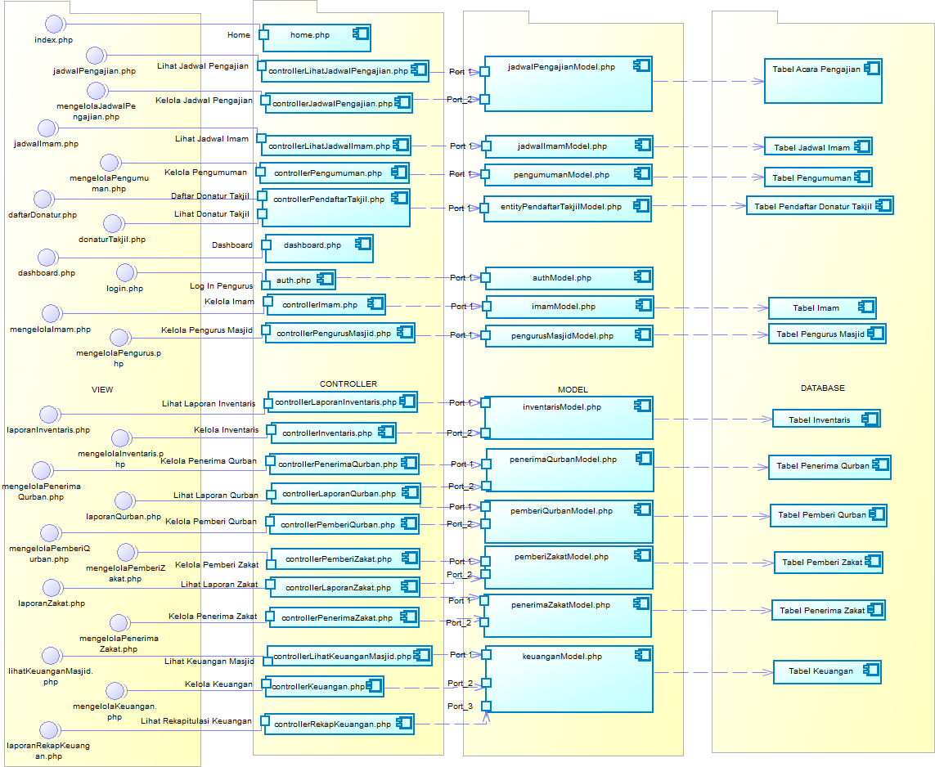

## Deskripsi Komponen

| **No** | **Nama Komponen** | **Keterangan** |
| --- | --- | --- |
| 1. | Home.php | Controller untuk halaman home yang dapat diakses masyarakat umum |
| 2. | controllerLihatJadwalPengajian.php | Controller untuk melihat jadwal pengajian |
| 3. | controllerJadwalPengajian.php | Controller untuk mengelola jadwal pengajian |
| 4. | controllerLihatJadwalImam.php | Controller untuk melihat jadwal imam |
| 5. | controllerPengumuman.php | Controller untuk mengelola pengumuman |
| 6. | controllerPendaftarTakjil.php | Controller untuk melihat pendaftar donatur takjil |
| 7. | Dashboard.php | Controller untuk menampilkan halaman dashboard |
| 8. | Auth.php | Controller untuk autentikasi pengguna |
| 9. | controllerImam.php | Controller untuk mengelola imam |
| 10. | controllerPengurusMasjid.php | Controller untuk mengelola pengurus masjid |
| 11. | controllerLaporanInventaris.php | Controller untuk melihat laporan inventaris |
| 12. | controllerInventaris.php | Controller untuk mengelola inventaris |
| 13. | controllerPenerimaQurban.php | Controller untuk mengelola penerima qurban |
| 14. | controllerLaporanQurban.php | Controller untuk melihat laporan qurban |
| 15. | controllerPemberiQurban.php | Controller untuk mengelola pemberi qurban |
| 16. | controllerPemberiZakat.php | Controller untuk mengelola pemberi zakat |
| 17. | controllerLaporanZakat.php | Controller untuk melihat laporan zakat |
| 18. | controllerPenerimaZakat.php | Controller untuk mengelola penerima zakat |
| 19. | controllerLihatKeuanganMasjid.php | Controller untuk melihat keuangan masjid |
| 20. | controllerKeuangan.php | Controller untuk mengelola keuangan |
| 21. | controllerRekapKeuangan.php | Controller untuk melihat rekapitulasi keuangan |
| 22. | jadwalPengajianModel.php | Model untuk entitas jadwal pengajian |
| 23. | jadwalImamModel.php | Model untuk entitas jadwal imam |
| 24. | pengumumanModel.php | Model untuk entitas pengumuman |
| 25. | entityPendaftarTakjilModel.php | Model untuk entitas pendaftar donatur takjil |
| 26. | authModel.php | Model untuk autentikasi pengguna |
| 27. | imamModel.php | Model untuk entitas imam |
| 28. | pengurusMasjidModel.php | Model untuk entitas pengurus masjid |
| 29. | inventarisModel.php | Model untuk entitas inventaris |
| 30. | penerimaQurbanModel.php | Model untuk entitas penerima qurban |
| 31. | pemberiQurbanModel.php | Model untuk entitas pemberi qurban |
| 32. | pemberiZakatModel.php | Model untuk entitas pemberi zakat |
| 33. | penerimaZakatModel.php | Model untuk entitas penerima zakat |
| 34. | keuanganModel.php | Model untuk entitas keuangan |
| 35. | Tabel Acara Pengajian | Tabel acara pengajian pada database |
| 36. | Tabel Jadwal Imam | Tabel jadwal imam pada database |
| 37. | Tabel Pengumuman | Tabel pengumuman pada database |
| 38. | Tabel Pendaftar Donatur Takjil | Tabel pendaftar donatur takjil pada database |
| 39. | Tabel Imam | Tabel imam pada database |
| 40. | Tabel Pengurus Masjid | Tabel pengurus masjid pada database |
| 41. | Tabel Inventaris | Tabel inventaris pada database |
| 42. | Tabel Penerima Qurban | Tabel penerima qurban pada database |
| 43. | Tabel Pemberi Qurban | Tabel pemberi qurban pada database |
| 44. | Tabel Pemberi Zakat | Tabel pemberi zakat pada database |
| 45. | Tabel Penerima Zakat | Tabel penerima zakat pada database |
| 46. | Tabel Keuangan | Tabel keuangan pada database |

# Perancangan Rinci

## Realisasi Use Case

### Use Case Melihat Pendaftar Donatur Takjil

#### Identifikasi Kelas

|  |  |  |
| --- | --- | --- |
| *No* | *Nama Kelas Perancangan* | *Nama Kelas Analisis Terkait* |
| *1* | *pendaftarDonaturTakjil* | *pendaftarDonaturTakjil* |
| *2* | *controllerPendaftarTakjil* |  |
| *3* | *entityPendaftarTakjil* |  |

#### Sequence Diagram

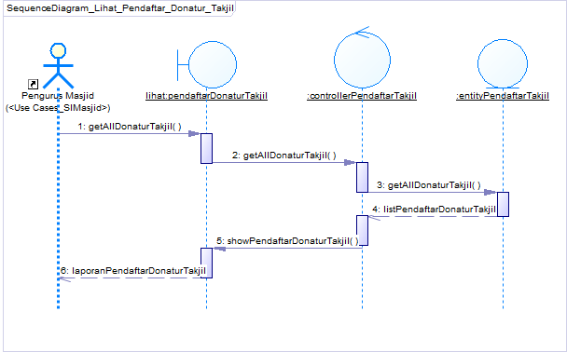

#### Diagram Kelas

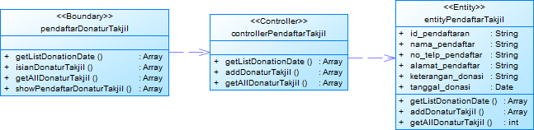

### Use Case Mengelola Data Pengurus Masjid

#### Identifikasi Kelas

|  |  |  |
| --- | --- | --- |
| *No* | *Nama Kelas Perancangan* | *Nama Kelas Analisis Terkait* |
| *1* | *mengelolaPengurusMasjid* |  |
| *2* | *controllerPengurusMasjid* |  |
| *3* | *PengurusMasjid* |  |

#### Sequence Diagram

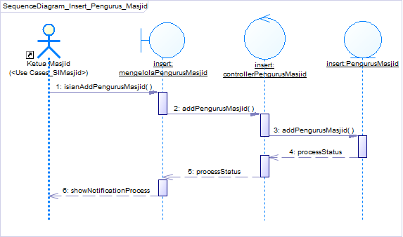

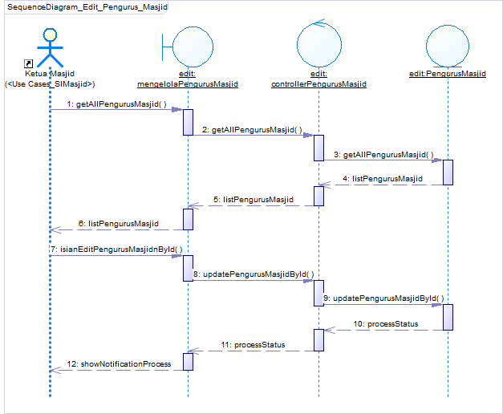

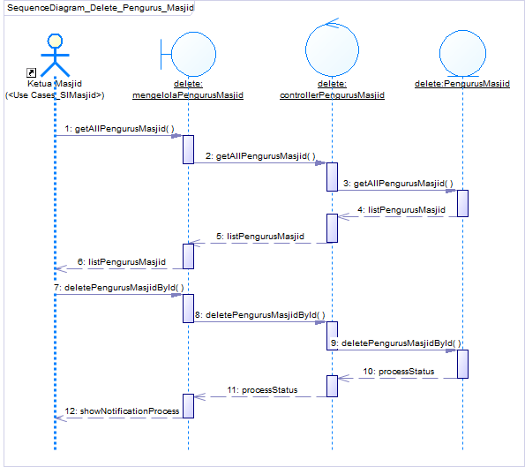

#### Diagram Kelas

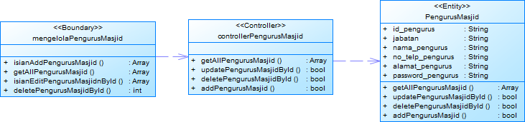

### Use Case Mengelola Daftar Imam

#### Identifikasi Kelas

|  |  |  |
| --- | --- | --- |
| *No* | *Nama Kelas Perancangan* | *Nama Kelas Analisis Terkait* |
| *1* | *mengelolaImam* |  |
| *2* | *controllerImam* |  |
| *3* | *Imam* |  |

#### Sequence Diagram

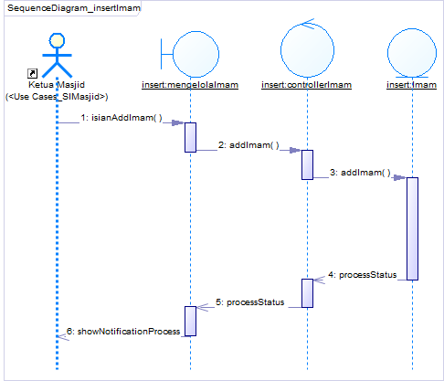

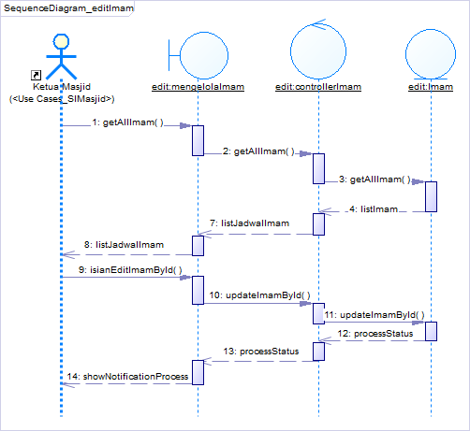

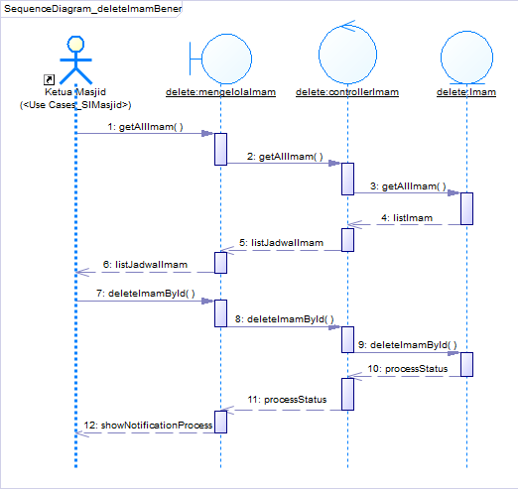

#### Diagram Kelas

#### E:\ITS\SEMESTER 5\(senin) APSI B - Bu Sarwo\Road to FP\Gambar Sequence\UC03\class diagram.png

### Use Case Melihat Laporan Rekapitulasi Keuangan

#### Identifikasi Kelas

|  |  |  |
| --- | --- | --- |
| *No* | *Nama Kelas Perancangan* | *Nama Kelas Analisis Terkait* |
| *1* | *melihatRekapKeuangan* |  |
| *2* | *controllerRekapKeuangan* |  |
| *3* | *Keuangan* | *Keuangan* |

#### Sequence Diagram

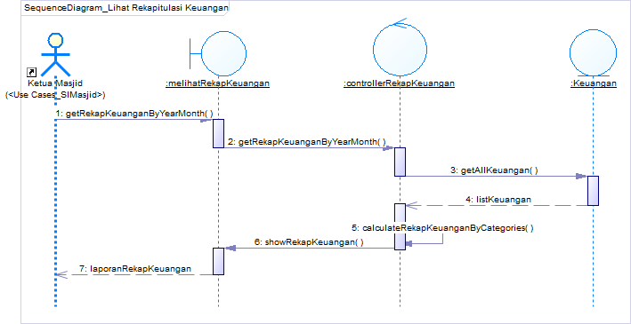

#### Diagram Kelas

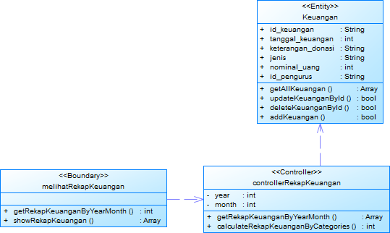

### Use Case Melihat Laporan Keadaan Inventaris

#### Identifikasi Kelas

|  |  |  |
| --- | --- | --- |
| *No* | *Nama Kelas Perancangan* | *Nama Kelas Analisis Terkait* |
| *1* | *melihatLaporanInvetaris* |  |
| *2* | *controllerLaporanInventaris* |  |
| *3* | *Inventaris* | *Inventaris* |

#### Sequence Diagram

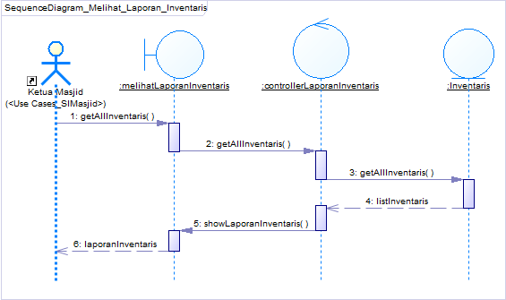

#### Diagram Kelas

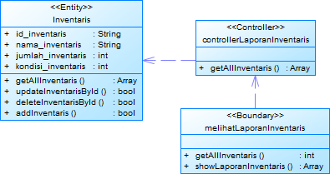

### Use Case Melihat Laporan Zakat

#### Identifikasi Kelas

|  |  |  |
| --- | --- | --- |
| *No* | *Nama Kelas Perancangan* | *Nama Kelas Analisis Terkait* |
| *1* | *melihatLaporanZakat* |  |
| *2* | *controllerLaporanZakat* |  |
| *3* | *penerimaZakat* | *penerimaZakat* |
| *4* | *pemberiZakat* | *pemberiZakat* |

#### Sequence Diagram

#### E:\ITS\SEMESTER 5\(senin) APSI B - Bu Sarwo\Road to FP\Gambar Sequence\UC06\sequence.png

#### Diagram Kelas

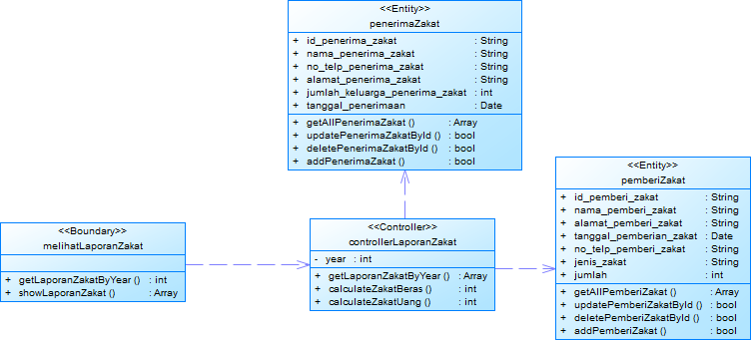

### Use Case Melihat Laporan Qurban

#### Identifikasi Kelas

|  |  |  |
| --- | --- | --- |
| *No* | *Nama Kelas Perancangan* | *Nama Kelas Analisis Terkait* |
| *1* | *melihatLaporanQurban* |  |
| *2* | *controllerLaporanQurban* |  |
| *3* | *penerimaQurban* | *penerimaQurban* |
| *4* | *pemberiQurban* | *pemberiQurban* |

#### Sequence Diagram

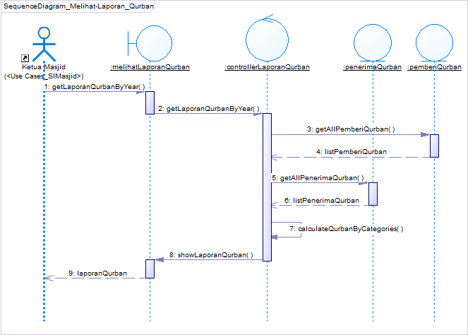

#### Diagram Kelas

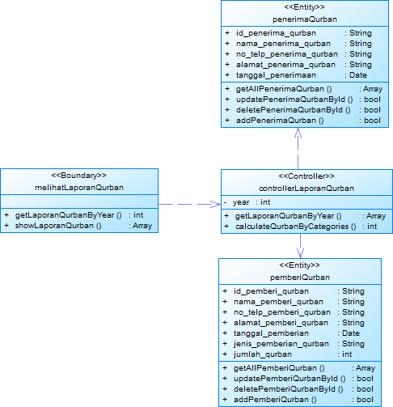

### Use Case Mengelola Daftar Pemberi Zakat

#### Identifikasi Kelas

|  |  |  |
| --- | --- | --- |
| *No* | *Nama Kelas Perancangan* | *Nama Kelas Analisis Terkait* |
| *1* | *mengelolaPemberiZakat* |  |
| *2* | *controllerPemberiZakat* |  |
| *3* | *pemberiZakat* | *pemberiZakat* |

#### Sequence Diagram

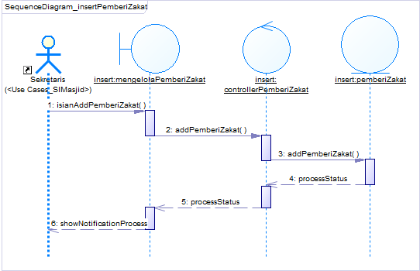

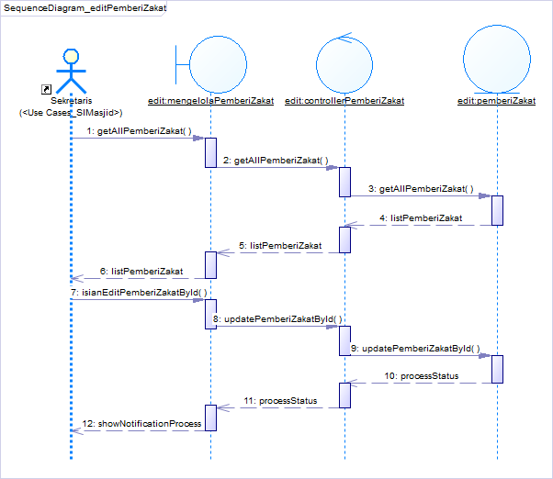

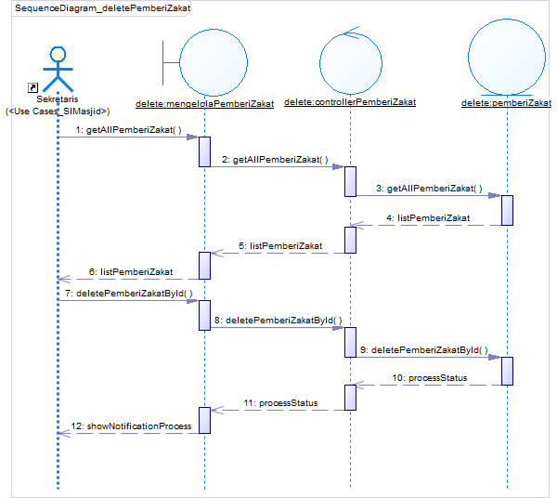

#### Diagram Kelas

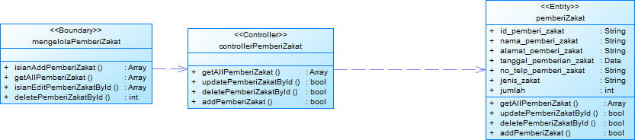

### Use Case Mengelola Data Inventaris

#### Identifikasi Kelas

|  |  |  |
| --- | --- | --- |
| *No* | *Nama Kelas Perancangan* | *Nama Kelas Analisis Terkait* |
| *1* | *mengelolaInventaris* |  |
| *2* | *controllerInventaris* |  |
| *3* | *Inventaris* | *Inventaris* |

#### Sequence Diagram

#### E:\ITS\SEMESTER 5\(senin) APSI B - Bu Sarwo\Road to FP\Gambar Sequence\UC09\sequence insert.png

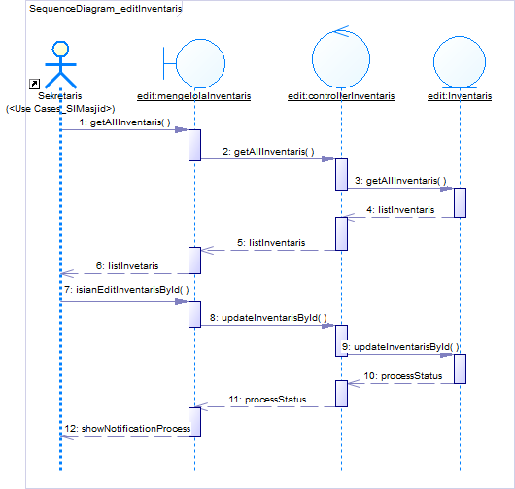

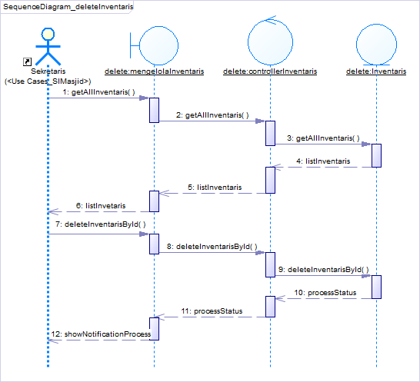

#### Diagram Kelas

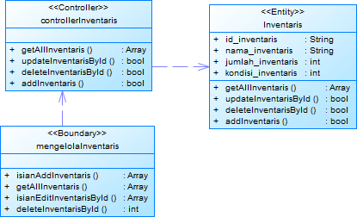

### Use Case Mengelola Daftar Pengumuman

#### Identifikasi Kelas

|  |  |  |
| --- | --- | --- |
| *No* | *Nama Kelas Perancangan* | *Nama Kelas Analisis Terkait* |
| *1* | *mengelolaPengumuman* |  |
| *2* | *controllerPengumuman* |  |
| *3* | *Pengumuman* | *Pengumuman* |

#### Sequence Diagram

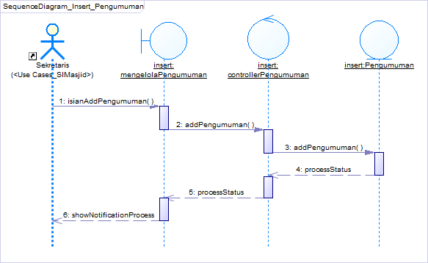

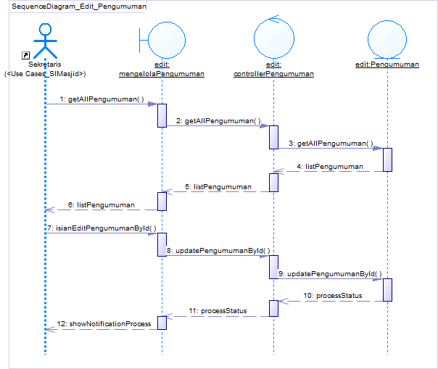

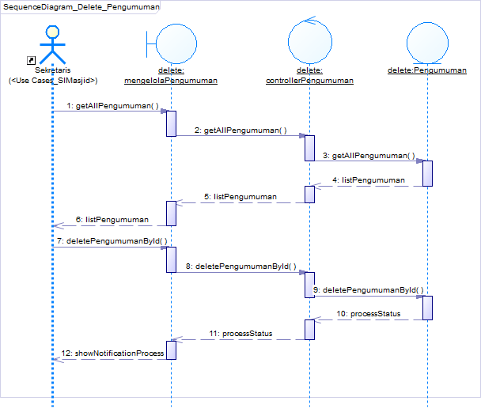

#### Diagram Kelas

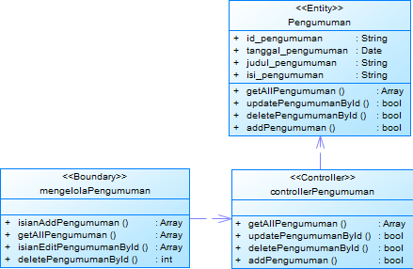

### Use Case Mengelola Daftar Pemberi Qurban

#### Identifikasi Kelas

|  |  |  |
| --- | --- | --- |
| *No* | *Nama Kelas Perancangan* | *Nama Kelas Analisis Terkait* |
| *1* | *mengelolaPemberiQurban* |  |
| *2* | *controllerPemberiQurban* |  |
| *3* | *pemberiQurban* | *pemberiQurban* |

#### Sequence Diagram

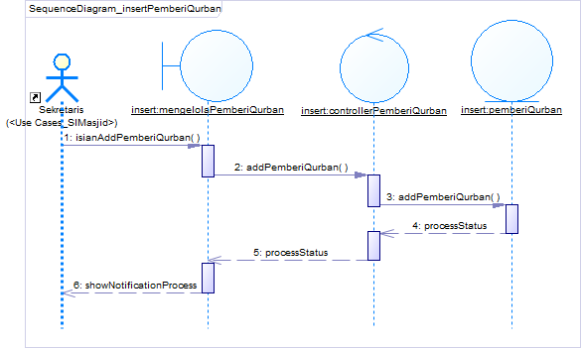

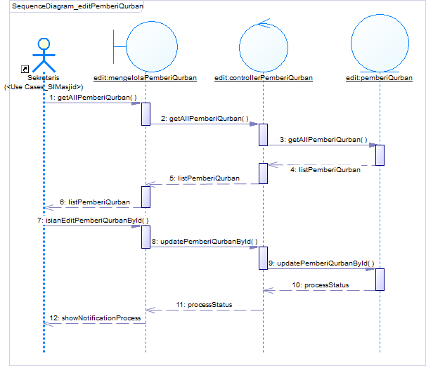

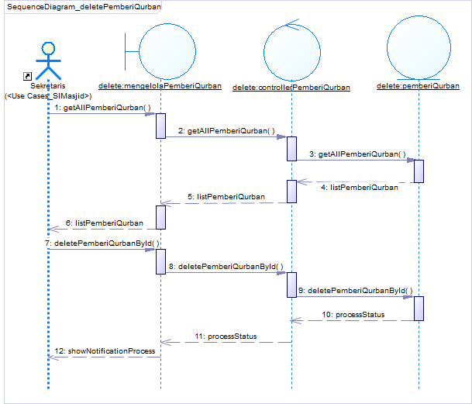

#### Diagram Kelas

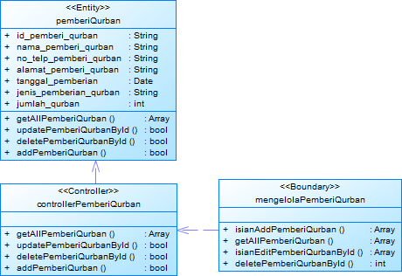

### Use Case Mengelola Jadwal Pengajian

#### Identifikasi Kelas

|  |  |  |
| --- | --- | --- |
| *No* | *Nama Kelas Perancangan* | *Nama Kelas Analisis Terkait* |
| *1* | *mengelolaJadwalPengajian* |  |
| *2* | *controllerJadwalPengajian* |  |
| *3* | *JadwalPengajian* | *JadwalPengajian* |

#### Sequence Diagram

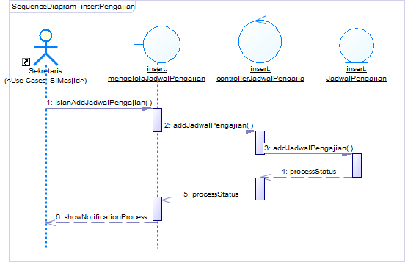

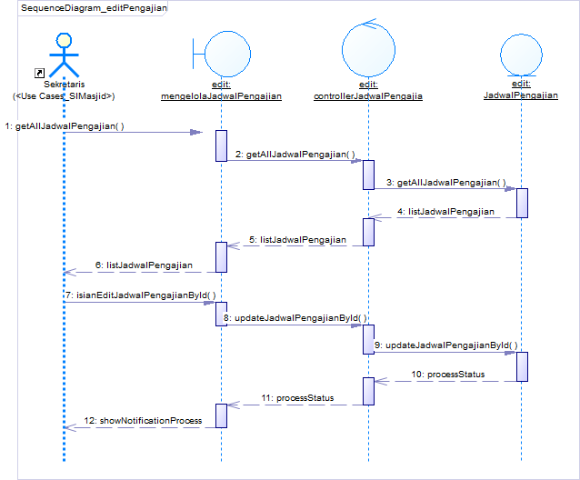

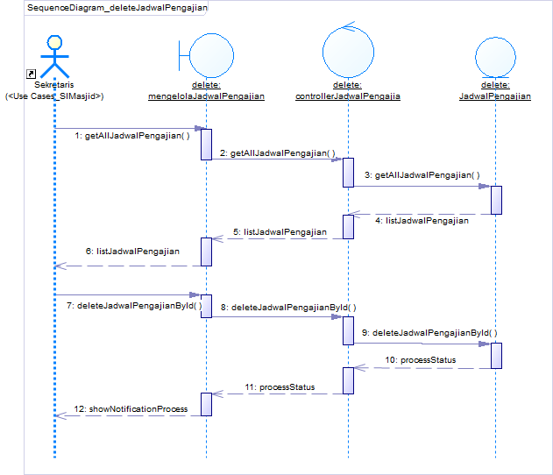

#### Diagram Kelas

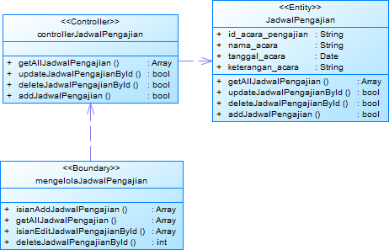

### Use Case Mengelola Daftar Penerima Qurban

#### Identifikasi Kelas

|  |  |  |
| --- | --- | --- |
| *No* | *Nama Kelas Perancangan* | *Nama Kelas Analisis Terkait* |
| *1* | *mengelolaPenerimaQurban* |  |
| *2* | *controllerPenerimaQurban* |  |
| *3* | *penerimaQurban* | *penerimaQurban* |

#### Sequence Diagram

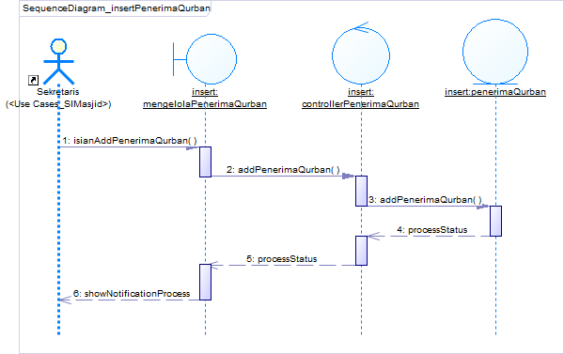

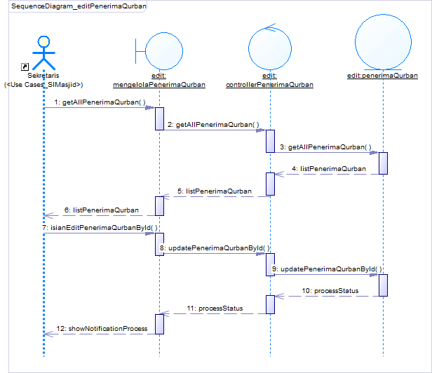

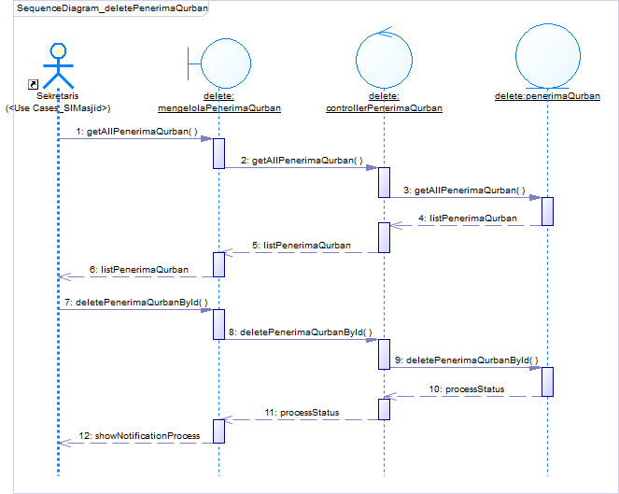

#### Diagram Kelas

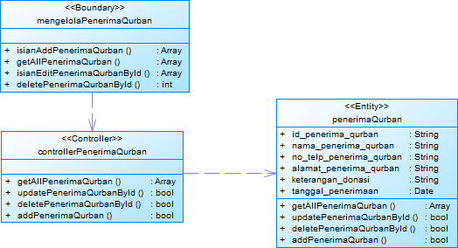

### Use Case Mengelola Daftar Penerima Zakat

#### Identifikasi Kelas

|  |  |  |
| --- | --- | --- |
| *No* | *Nama Kelas Perancangan* | *Nama Kelas Analisis Terkait* |
| *1* | *mengelolaPenerimaZakat* |  |
| *2* | *controllerPenerimaZakat* |  |
| *3* | *penerimaZakat* | *penerimaZakat* |

#### Sequence Diagram

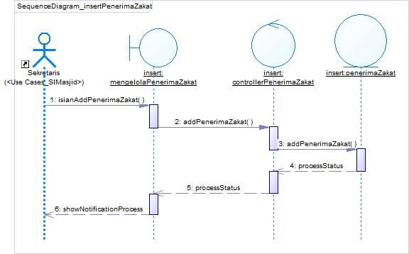

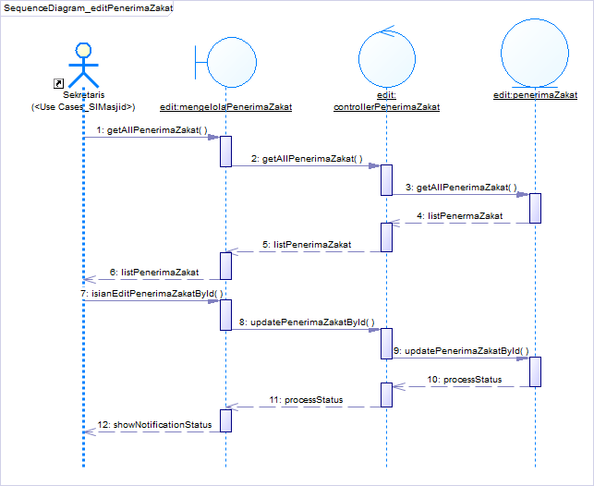

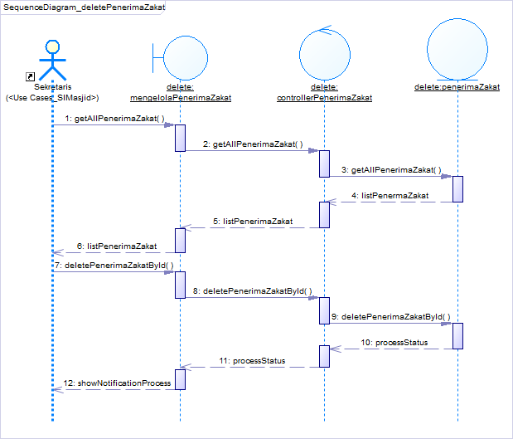

#### Diagram Kelas

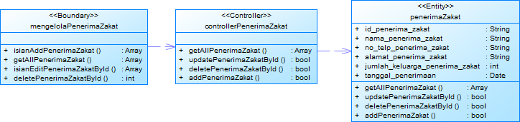

### Use Case Mengelola Laporan Keuangan

#### Identifikasi Kelas

|  |  |  |
| --- | --- | --- |
| *No* | *Nama Kelas Perancangan* | *Nama Kelas Analisis Terkait* |
| *1* | *mengelolaKeuangan* |  |
| *2* | *controllerKeuangan* |  |
| *3* | *Keuangan* | *Keuangan* |

#### Sequence Diagram

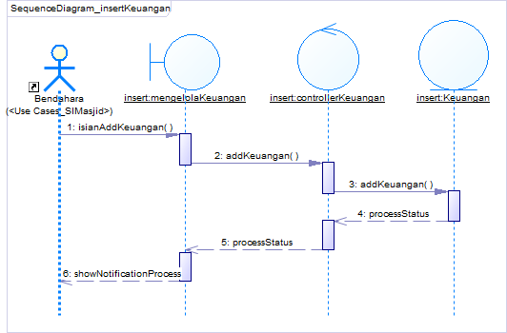

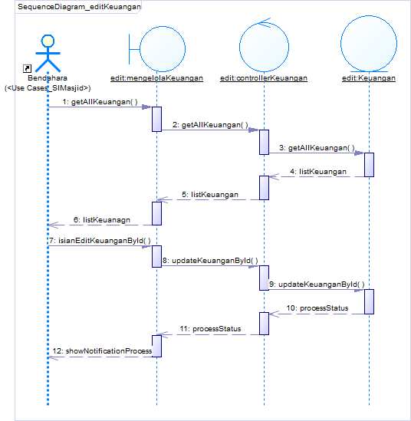

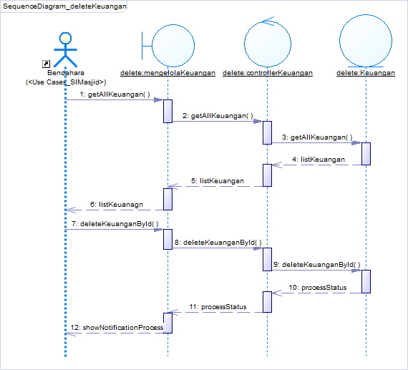

#### Diagram Kelas

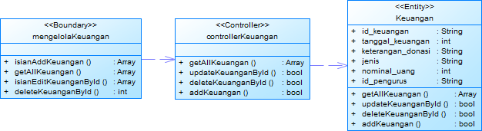

### Use Case Mendaftar Donatur Takjil

#### Identifikasi Kelas

|  |  |  |
| --- | --- | --- |
| *No* | *Nama Kelas Perancangan* | *Nama Kelas Analisis Terkait* |
| *1* | *pendaftarDonaturTakjil* |  |
| *2* | *controllerPendaftarTakjil* |  |
| *3* | *entityPendaftarTakjil* |  |

#### Sequence Diagram

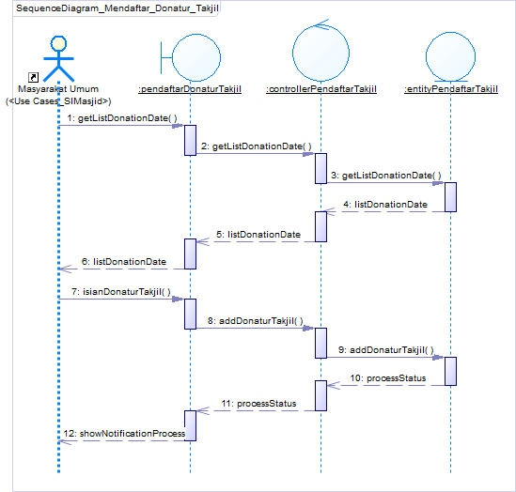

#### Diagram Kelas



### Use Case Melihat Jadwal Pengajian

#### Identifikasi Kelas

|  |  |  |
| --- | --- | --- |
| *No* | *Nama Kelas Perancangan* | *Nama Kelas Analisis Terkait* |
| *1* | *melihatJadwalPengajian* |  |
| *2* | *controllerLihatJadwalPengajian* |  |
| *3* | *JadwalPengajian* | *JadwalPengajian* |

#### Sequence Diagram

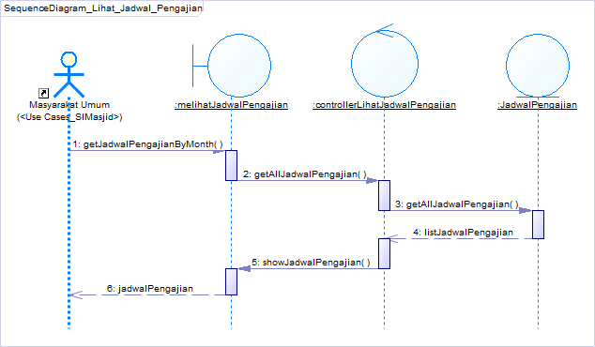

#### Diagram Kelas

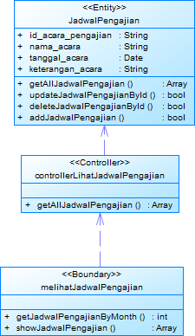

### Use Case Melihat Jadwal Imam

#### Identifikasi Kelas

|  |  |  |
| --- | --- | --- |
| *No* | *Nama Kelas Perancangan* | *Nama Kelas Analisis Terkait* |
| *1* | *melihatJadwalImam* |  |
| *2* | *controllerLihatJadwalImam* |  |
| *3* | *Imam* | *Imam* |
| *4* | *JadwalImam* | *JadwalImam* |

#### Sequence Diagram

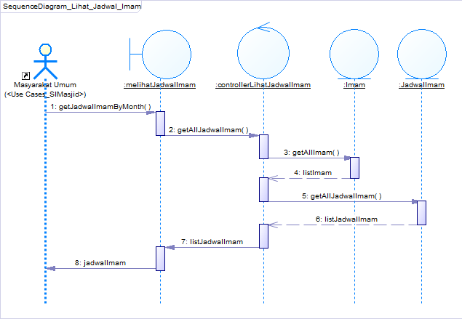

#### Diagram Kelas

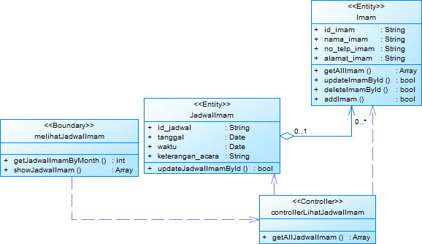

### Use Case Melihat Keuangan Masjid

#### Identifikasi Kelas

|  |  |  |
| --- | --- | --- |
| *No* | *Nama Kelas Perancangan* | *Nama Kelas Analisis Terkait* |
| *1* | *melihatKeuanganMasjid* |  |
| *2* | *controllerLihatKeuanganMasjid* |  |
| *3* | *Keuangan* | *Keuangan* |

#### Sequence Diagram

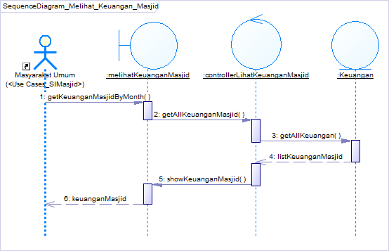

#### Diagram Kelas

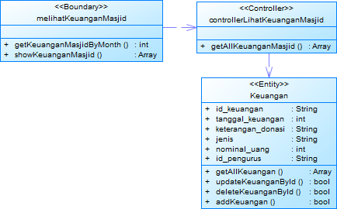

## Perancangan Detil Kelas

*Bagian ini diisi dengan daftar seluruh kelas dalam tabel berikut:*

|  |  |  |
| --- | --- | --- |
| ***No*** | ***Nama Kelas Perancangan*** | ***Nama Kelas Analisis Terkait*** |
| *1* | *mengelolaPengurusMasjid* |  |
| *2* | *controllerPengurusMasjid* |  |
| *3* | *PengurusMasjid* |  |
| *4* | *pendaftarDonaturTakjil* |  |
| *5* | *controllerPendaftarTakjil* |  |
| *6* | *entityPendaftarTakjil* |  |
| *7* | *mengelolaPemberiZakat* |  |
| *8* | *controllerPemberiZakat* |  |
| *9* | *pemberiZakat* |  |
| *10* | *mengelolaImam* |  |
| *11* | *controllerImam* |  |
| *12* | *Imam* |  |
| *13* | *mengelolaPenerimaZakat* |  |
| *14* | *controllerPenerimaZakat* |  |
| *15* | *penerimaZakat* |  |
| *16* | *JadwalImam* |  |
| *17* | *melihatJadwalImam* |  |
| *18* | *controllerLihatJadwalImam* |  |
| *19* | *melihatLaporaZakat* |  |
| *20* | *controllerLaporanZakat* |  |
| *21* | *mengelolaPenerimaQurban* |  |
| *22* | *controllerPenerimaQurban* |  |
| *23* | *penerimaQurban* |  |
| *24* | *melihatLaporanQurban* |  |
| *25* | *controllerLaporanQurban* |  |
| *26* | *mengelolaPemberiQurban* |  |
| *27* | *controllerPemberiQurban* |  |
| *28* | *pemberiQurban* |  |
| *29* | *mengelolaJadwalPengajian* |  |
| *30* | *controllerJadwalPengajian* |  |
| *31* | *JadwalPengajian* |  |
| *32* | *melihatJadwalPengajian* |  |
| *33* | *controllerLihatJadwalPengajian* |  |
| *34* | *mengelolaPengumuman* |  |
| *35* | *controllerPengumuman* |  |
| *36* | *Pengumuman* |  |
| *37* | *mengelolaInventaris* |  |
| *38* | *controllerInventaris* |  |
| *39* | *Inventaris* |  |
| *40* | *mengelolaKeuangan* |  |
| *41* | *controllerKeuangan* |  |
| *42* | *melihatKeuanganMasjid* |  |
| *43* | *controllerLihatKeuanganMasjid* |  |
| *44* | *melihatRekapKeuangan* |  |
| *45* | *controllerRekapKeuangan* |  |
| *46* | *Keuangan* |  |
| *47* | *melihatLaporanInventaris* |  |
| *48* | *controllerLaporanInventaris* |  |

### Kelas mengelolaPengurusMasjid

*Nama Kelas : mengelolaPengurusMasjid*

|  |  |  |
| --- | --- | --- |
| ***Nama Operasi*** | ***Visibility***  ***(private, public)*** | ***Keterangan*** |
| *isianAddPengurusMasjid()* | *public* |  |
| *getAllPengurusMasjid()* | *public* |  |
| *isianEditPengurusMasjidById()* | *public* |  |
| *deletePengurusMasjidById()* | *public* |  |

### Kelas controllerPengurusMasjid

*Nama Kelas : controllerPengurusMasjid*

|  |  |  |
| --- | --- | --- |
| ***Nama Operasi*** | ***Visibility***  ***(private, public)*** | ***Keterangan*** |
| *getAllPengurusMasjid()* | *public* |  |
| *updatePengurusMasjidById()* | *public* |  |
| *deletePengurusMasjidById()* | *public* |  |
| *addPengurusMasjid()* | *public* |  |

### Kelas PengurusMasjid

*Nama Kelas : PengurusMasjid*

|  |  |  |
| --- | --- | --- |
| ***Nama Operasi*** | ***Visibility***  ***(private, public)*** | ***Keterangan*** |
| *getAllPengurusMasjid()* | *Public* |  |
| *updatePengurusMasjidById()* |  |  |
| *deletePengurusMasjidById()* |  |  |
| *addPengurusMasjid()* |  |  |
| ***Nama Atribut*** | ***Visibility***  ***(private, public)*** | ***Tipe*** |
| *id_pengurus* |  |  |
| *jabatan* |  |  |
| *nama_pengurus* |  |  |
| *no_telp_pengurus* |  |  |
| *alamat_pengurus* |  |  |
| *password_pengurus* |  |  |
|  |  |  |
|  |  |  |

### Kelas pendaftarDonaturTakjil

*Nama Kelas : pendaftarDonaturTakjil*

|  |  |  |
| --- | --- | --- |
| ***Nama Operasi*** | ***Visibility***  ***(private, public)*** | ***Keterangan*** |
|  |  |  |
|  |  |  |
|  |  |  |
| ***Nama Atribut*** | ***Visibility***  ***(private, public)*** | ***Tipe*** |
|  |  |  |
|  |  |  |
|  |  |  |

### Kelas controllerPendaftarTakjil

*Nama Kelas : controllerPendaftarTakjil*

|  |  |  |
| --- | --- | --- |
| ***Nama Operasi*** | ***Visibility***  ***(private, public)*** | ***Keterangan*** |
|  |  |  |
|  |  |  |
|  |  |  |
| ***Nama Atribut*** | ***Visibility***  ***(private, public)*** | ***Tipe*** |
|  |  |  |
|  |  |  |
|  |  |  |

### Kelas entityPendaftarTakjil

*Nama Kelas : entityPendaftarTakjil*

|  |  |  |
| --- | --- | --- |
| ***Nama Operasi*** | ***Visibility***  ***(private, public)*** | ***Keterangan*** |
|  |  |  |
|  |  |  |
|  |  |  |
| ***Nama Atribut*** | ***Visibility***  ***(private, public)*** | ***Tipe*** |
|  |  |  |
|  |  |  |
|  |  |  |

### Kelas mengelolaPemberiZakat

*Nama Kelas : mengelolaPemberiZakat*

|  |  |  |
| --- | --- | --- |
| ***Nama Operasi*** | ***Visibility***  ***(private, public)*** | ***Keterangan*** |
|  |  |  |
|  |  |  |
|  |  |  |
| ***Nama Atribut*** | ***Visibility***  ***(private, public)*** | ***Tipe*** |
|  |  |  |
|  |  |  |
|  |  |  |

### Kelas controllerPemberiZakat

*Nama Kelas : controllerPemberiZakat*

|  |  |  |
| --- | --- | --- |
| ***Nama Operasi*** | ***Visibility***  ***(private, public)*** | ***Keterangan*** |
|  |  |  |
|  |  |  |
|  |  |  |
| ***Nama Atribut*** | ***Visibility***  ***(private, public)*** | ***Tipe*** |
|  |  |  |
|  |  |  |
|  |  |  |

### Kelas pemberiZakat

*Nama Kelas : pemberiZakat*

|  |  |  |
| --- | --- | --- |
| ***Nama Operasi*** | ***Visibility***  ***(private, public)*** | ***Keterangan*** |
|  |  |  |
|  |  |  |
|  |  |  |
| ***Nama Atribut*** | ***Visibility***  ***(private, public)*** | ***Tipe*** |
|  |  |  |
|  |  |  |
|  |  |  |

### Kelas mengelolaImam

*Nama Kelas : mengelolaImam*

|  |  |  |
| --- | --- | --- |
| ***Nama Operasi*** | ***Visibility***  ***(private, public)*** | ***Keterangan*** |
|  |  |  |
|  |  |  |
|  |  |  |
| ***Nama Atribut*** | ***Visibility***  ***(private, public)*** | ***Tipe*** |
|  |  |  |
|  |  |  |
|  |  |  |

### Kelas controllerImam

*Nama Kelas : controllerImam*

|  |  |  |
| --- | --- | --- |
| ***Nama Operasi*** | ***Visibility***  ***(private, public)*** | ***Keterangan*** |
|  |  |  |
|  |  |  |
|  |  |  |
| ***Nama Atribut*** | ***Visibility***  ***(private, public)*** | ***Tipe*** |
|  |  |  |
|  |  |  |
|  |  |  |

### Kelas Imam

*Nama Kelas : Imam*

|  |  |  |
| --- | --- | --- |
| ***Nama Operasi*** | ***Visibility***  ***(private, public)*** | ***Keterangan*** |
|  |  |  |
|  |  |  |
|  |  |  |
| ***Nama Atribut*** | ***Visibility***  ***(private, public)*** | ***Tipe*** |
|  |  |  |
|  |  |  |
|  |  |  |

### Kelas mengelolaPenerimaZakat

*Nama Kelas : mengelolaPenerimaZakat*

|  |  |  |
| --- | --- | --- |
| ***Nama Operasi*** | ***Visibility***  ***(private, public)*** | ***Keterangan*** |
|  |  |  |
|  |  |  |
|  |  |  |
| ***Nama Atribut*** | ***Visibility***  ***(private, public)*** | ***Tipe*** |
|  |  |  |
|  |  |  |
|  |  |  |

### Kelas controllerPenerimaZakat

*Nama Kelas : controllerPenerimaZakat*

|  |  |  |
| --- | --- | --- |
| ***Nama Operasi*** | ***Visibility***  ***(private, public)*** | ***Keterangan*** |
|  |  |  |
|  |  |  |
|  |  |  |
| ***Nama Atribut*** | ***Visibility***  ***(private, public)*** | ***Tipe*** |
|  |  |  |
|  |  |  |
|  |  |  |

### Kelas penerimaZakat

*Nama Kelas : penerimaZakat*

|  |  |  |
| --- | --- | --- |
| ***Nama Operasi*** | ***Visibility***  ***(private, public)*** | ***Keterangan*** |
|  |  |  |
|  |  |  |
|  |  |  |
| ***Nama Atribut*** | ***Visibility***  ***(private, public)*** | ***Tipe*** |
|  |  |  |
|  |  |  |
|  |  |  |

### Kelas JadwalImam

*Nama Kelas : JadwalImam*

|  |  |  |
| --- | --- | --- |
| ***Nama Operasi*** | ***Visibility***  ***(private, public)*** | ***Keterangan*** |
|  |  |  |
|  |  |  |
|  |  |  |
| ***Nama Atribut*** | ***Visibility***  ***(private, public)*** | ***Tipe*** |
|  |  |  |
|  |  |  |
|  |  |  |

### Kelas melihatJadwalImam

*Nama Kelas : melihatJadwalImam*

|  |  |  |
| --- | --- | --- |
| ***Nama Operasi*** | ***Visibility***  ***(private, public)*** | ***Keterangan*** |
|  |  |  |
|  |  |  |
|  |  |  |
| ***Nama Atribut*** | ***Visibility***  ***(private, public)*** | ***Tipe*** |
|  |  |  |
|  |  |  |
|  |  |  |

### Kelas controllerLihatJadwalImam

*Nama Kelas : controllerLihatJadwalImam*

|  |  |  |
| --- | --- | --- |
| ***Nama Operasi*** | ***Visibility***  ***(private, public)*** | ***Keterangan*** |
|  |  |  |
|  |  |  |
|  |  |  |
| ***Nama Atribut*** | ***Visibility***  ***(private, public)*** | ***Tipe*** |
|  |  |  |
|  |  |  |
|  |  |  |

### Kelas melihatLaporanZakat

*Nama Kelas : melihatLaporanZakat*

|  |  |  |
| --- | --- | --- |
| ***Nama Operasi*** | ***Visibility***  ***(private, public)*** | ***Keterangan*** |
|  |  |  |
|  |  |  |
|  |  |  |
| ***Nama Atribut*** | ***Visibility***  ***(private, public)*** | ***Tipe*** |
|  |  |  |
|  |  |  |
|  |  |  |

### Kelas controllerLaporanZakat

*Nama Kelas : controllerLaporanZakat*

|  |  |  |
| --- | --- | --- |
| ***Nama Operasi*** | ***Visibility***  ***(private, public)*** | ***Keterangan*** |
|  |  |  |
|  |  |  |
|  |  |  |
| ***Nama Atribut*** | ***Visibility***  ***(private, public)*** | ***Tipe*** |
|  |  |  |
|  |  |  |
|  |  |  |

### Kelas mengelolaPenerimaQurban

*Nama Kelas : mengelolaPenerimaQurban*

|  |  |  |
| --- | --- | --- |
| ***Nama Operasi*** | ***Visibility***  ***(private, public)*** | ***Keterangan*** |
|  |  |  |
|  |  |  |
|  |  |  |
| ***Nama Atribut*** | ***Visibility***  ***(private, public)*** | ***Tipe*** |
|  |  |  |
|  |  |  |
|  |  |  |

### Kelas controllerPenerimaQurban

*Nama Kelas : controllerPenerimaQurban*

|  |  |  |
| --- | --- | --- |
| ***Nama Operasi*** | ***Visibility***  ***(private, public)*** | ***Keterangan*** |
|  |  |  |
|  |  |  |
|  |  |  |
| ***Nama Atribut*** | ***Visibility***  ***(private, public)*** | ***Tipe*** |
|  |  |  |
|  |  |  |
|  |  |  |

### Kelas penerimaQurban

*Nama Kelas : penerimaQurban*

|  |  |  |
| --- | --- | --- |
| ***Nama Operasi*** | ***Visibility***  ***(private, public)*** | ***Keterangan*** |
|  |  |  |
|  |  |  |
|  |  |  |
| ***Nama Atribut*** | ***Visibility***  ***(private, public)*** | ***Tipe*** |
|  |  |  |
|  |  |  |
|  |  |  |

### Kelas melihatLaporanQurban

*Nama Kelas : melihatLaporanQurban*

|  |  |  |
| --- | --- | --- |
| ***Nama Operasi*** | ***Visibility***  ***(private, public)*** | ***Keterangan*** |
|  |  |  |
|  |  |  |
|  |  |  |
| ***Nama Atribut*** | ***Visibility***  ***(private, public)*** | ***Tipe*** |
|  |  |  |
|  |  |  |
|  |  |  |

### Kelas controllerLaporanQurban

*Nama Kelas : controllerLaporanQurban*

|  |  |  |
| --- | --- | --- |
| ***Nama Operasi*** | ***Visibility***  ***(private, public)*** | ***Keterangan*** |
|  |  |  |
|  |  |  |
|  |  |  |
| ***Nama Atribut*** | ***Visibility***  ***(private, public)*** | ***Tipe*** |
|  |  |  |
|  |  |  |
|  |  |  |

### Kelas mengelolaPemberiQurban

*Nama Kelas : mengelolaPemberiQurban*

|  |  |  |
| --- | --- | --- |
| ***Nama Operasi*** | ***Visibility***  ***(private, public)*** | ***Keterangan*** |
|  |  |  |
|  |  |  |
|  |  |  |
| ***Nama Atribut*** | ***Visibility***  ***(private, public)*** | ***Tipe*** |
|  |  |  |
|  |  |  |
|  |  |  |

### Kelas controllerPemberiQurban

*Nama Kelas : controllerPemberiQurban*

|  |  |  |
| --- | --- | --- |
| ***Nama Operasi*** | ***Visibility***  ***(private, public)*** | ***Keterangan*** |
|  |  |  |
|  |  |  |
|  |  |  |
| ***Nama Atribut*** | ***Visibility***  ***(private, public)*** | ***Tipe*** |
|  |  |  |
|  |  |  |
|  |  |  |

### Kelas pemberiQurban

*Nama Kelas : pemberiQurban*

|  |  |  |
| --- | --- | --- |
| ***Nama Operasi*** | ***Visibility***  ***(private, public)*** | ***Keterangan*** |
|  |  |  |
|  |  |  |
|  |  |  |
| ***Nama Atribut*** | ***Visibility***  ***(private, public)*** | ***Tipe*** |
|  |  |  |
|  |  |  |
|  |  |  |

### Kelas mengelolaJadwalPengajian

*Nama Kelas : mengelolaJadwalPengajian*

|  |  |  |
| --- | --- | --- |
| ***Nama Operasi*** | ***Visibility***  ***(private, public)*** | ***Keterangan*** |
|  |  |  |
|  |  |  |
|  |  |  |
| ***Nama Atribut*** | ***Visibility***  ***(private, public)*** | ***Tipe*** |
|  |  |  |
|  |  |  |
|  |  |  |

### Kelas controllerJadwalPengajian

*Nama Kelas : controllerJadwalPengajian*

|  |  |  |
| --- | --- | --- |
| ***Nama Operasi*** | ***Visibility***  ***(private, public)*** | ***Keterangan*** |
|  |  |  |
|  |  |  |
|  |  |  |
| ***Nama Atribut*** | ***Visibility***  ***(private, public)*** | ***Tipe*** |
|  |  |  |
|  |  |  |
|  |  |  |

### Kelas JadwalPengajian

*Nama Kelas : JadwalPengajian*

|  |  |  |
| --- | --- | --- |
| ***Nama Operasi*** | ***Visibility***  ***(private, public)*** | ***Keterangan*** |
|  |  |  |
|  |  |  |
|  |  |  |
| ***Nama Atribut*** | ***Visibility***  ***(private, public)*** | ***Tipe*** |
|  |  |  |
|  |  |  |
|  |  |  |

### Kelas melihatJadwalPengajian

*Nama Kelas : melihatJadwalPengajian*

|  |  |  |
| --- | --- | --- |
| ***Nama Operasi*** | ***Visibility***  ***(private, public)*** | ***Keterangan*** |
|  |  |  |
|  |  |  |
|  |  |  |
| ***Nama Atribut*** | ***Visibility***  ***(private, public)*** | ***Tipe*** |
|  |  |  |
|  |  |  |
|  |  |  |

### Kelas controllerLihatJadwalPengajian

*Nama Kelas : controllerLihatJadwalPengajian*

|  |  |  |
| --- | --- | --- |
| ***Nama Operasi*** | ***Visibility***  ***(private, public)*** | ***Keterangan*** |
|  |  |  |
|  |  |  |
|  |  |  |
| ***Nama Atribut*** | ***Visibility***  ***(private, public)*** | ***Tipe*** |
|  |  |  |
|  |  |  |
|  |  |  |

### Kelas mengelolaPengumuman

*Nama Kelas : mengelolaPengumuman*

|  |  |  |
| --- | --- | --- |
| ***Nama Operasi*** | ***Visibility***  ***(private, public)*** | ***Keterangan*** |
|  |  |  |
|  |  |  |
|  |  |  |
| ***Nama Atribut*** | ***Visibility***  ***(private, public)*** | ***Tipe*** |
|  |  |  |
|  |  |  |
|  |  |  |

### Kelas controllerPengumuman

*Nama Kelas : controllerPengumuman*

|  |  |  |
| --- | --- | --- |
| ***Nama Operasi*** | ***Visibility***  ***(private, public)*** | ***Keterangan*** |
|  |  |  |
|  |  |  |
|  |  |  |
| ***Nama Atribut*** | ***Visibility***  ***(private, public)*** | ***Tipe*** |
|  |  |  |
|  |  |  |
|  |  |  |

### Kelas Pengumuman

*Nama Kelas : Pengumuman*

|  |  |  |
| --- | --- | --- |
| ***Nama Operasi*** | ***Visibility***  ***(private, public)*** | ***Keterangan*** |
|  |  |  |
|  |  |  |
|  |  |  |
| ***Nama Atribut*** | ***Visibility***  ***(private, public)*** | ***Tipe*** |
|  |  |  |
|  |  |  |
|  |  |  |

### Kelas mengelolaInventaris

*Nama Kelas : mengelolaInventaris*

|  |  |  |
| --- | --- | --- |
| ***Nama Operasi*** | ***Visibility***  ***(private, public)*** | ***Keterangan*** |
|  |  |  |
|  |  |  |
|  |  |  |
| ***Nama Atribut*** | ***Visibility***  ***(private, public)*** | ***Tipe*** |
|  |  |  |
|  |  |  |
|  |  |  |

### Kelas controllerInventaris

*Nama Kelas : controllerInventaris*

|  |  |  |
| --- | --- | --- |
| ***Nama Operasi*** | ***Visibility***  ***(private, public)*** | ***Keterangan*** |
|  |  |  |
|  |  |  |
|  |  |  |
| ***Nama Atribut*** | ***Visibility***  ***(private, public)*** | ***Tipe*** |
|  |  |  |
|  |  |  |
|  |  |  |

### Kelas Inventaris

*Nama Kelas : Inventaris*

|  |  |  |
| --- | --- | --- |
| ***Nama Operasi*** | ***Visibility***  ***(private, public)*** | ***Keterangan*** |
|  |  |  |
|  |  |  |
|  |  |  |
| ***Nama Atribut*** | ***Visibility***  ***(private, public)*** | ***Tipe*** |
|  |  |  |
|  |  |  |
|  |  |  |

### Kelas mengelolaKeuangan

*Nama Kelas : mengelolaKeuangan*

|  |  |  |
| --- | --- | --- |
| ***Nama Operasi*** | ***Visibility***  ***(private, public)*** | ***Keterangan*** |
|  |  |  |
|  |  |  |
|  |  |  |
| ***Nama Atribut*** | ***Visibility***  ***(private, public)*** | ***Tipe*** |
|  |  |  |
|  |  |  |
|  |  |  |

### Kelas controllerKeuangan

*Nama Kelas : controllerKeuangan*

|  |  |  |
| --- | --- | --- |
| ***Nama Operasi*** | ***Visibility***  ***(private, public)*** | ***Keterangan*** |
|  |  |  |
|  |  |  |
|  |  |  |
| ***Nama Atribut*** | ***Visibility***  ***(private, public)*** | ***Tipe*** |
|  |  |  |
|  |  |  |
|  |  |  |

### Kelas melihatKeuanganMasjid

*Nama Kelas : melihatKeuanganMasjid*

|  |  |  |
| --- | --- | --- |
| ***Nama Operasi*** | ***Visibility***  ***(private, public)*** | ***Keterangan*** |
|  |  |  |
|  |  |  |
|  |  |  |
| ***Nama Atribut*** | ***Visibility***  ***(private, public)*** | ***Tipe*** |
|  |  |  |
|  |  |  |
|  |  |  |

### Kelas controllerLihatKeuanganMasjid

*Nama Kelas : controllerLihatKeuanganMasjid*

|  |  |  |
| --- | --- | --- |
| ***Nama Operasi*** | ***Visibility***  ***(private, public)*** | ***Keterangan*** |
|  |  |  |
|  |  |  |
|  |  |  |
| ***Nama Atribut*** | ***Visibility***  ***(private, public)*** | ***Tipe*** |
|  |  |  |
|  |  |  |
|  |  |  |

### Kelas melihatRekapKeuangan

*Nama Kelas : melihatRekapKeuangan*

|  |  |  |
| --- | --- | --- |
| ***Nama Operasi*** | ***Visibility***  ***(private, public)*** | ***Keterangan*** |
|  |  |  |
|  |  |  |
|  |  |  |
| ***Nama Atribut*** | ***Visibility***  ***(private, public)*** | ***Tipe*** |
|  |  |  |
|  |  |  |
|  |  |  |

### Kelas controllerRekapKeuangan

*Nama Kelas : controllerRekapKeuangan*

|  |  |  |
| --- | --- | --- |
| ***Nama Operasi*** | ***Visibility***  ***(private, public)*** | ***Keterangan*** |
|  |  |  |
|  |  |  |
|  |  |  |
| ***Nama Atribut*** | ***Visibility***  ***(private, public)*** | ***Tipe*** |
|  |  |  |
|  |  |  |
|  |  |  |

### Kelas Keuangan

*Nama Kelas : Keuangan*

|  |  |  |
| --- | --- | --- |
| ***Nama Operasi*** | ***Visibility***  ***(private, public)*** | ***Keterangan*** |
|  |  |  |
|  |  |  |
|  |  |  |
| ***Nama Atribut*** | ***Visibility***  ***(private, public)*** | ***Tipe*** |
|  |  |  |
|  |  |  |
|  |  |  |

### Kelas melihatLaporanInventaris

*Nama Kelas : melihatLaporanInventaris*

|  |  |  |
| --- | --- | --- |
| ***Nama Operasi*** | ***Visibility***  ***(private, public)*** | ***Keterangan*** |
|  |  |  |
|  |  |  |
|  |  |  |
| ***Nama Atribut*** | ***Visibility***  ***(private, public)*** | ***Tipe*** |
|  |  |  |
|  |  |  |
|  |  |  |

### Kelas controllerLaporanInventaris

*Nama Kelas : controllerLaporanInventaris*

|  |  |  |
| --- | --- | --- |
| ***Nama Operasi*** | ***Visibility***  ***(private, public)*** | ***Keterangan*** |
|  |  |  |
|  |  |  |
|  |  |  |
| ***Nama Atribut*** | ***Visibility***  ***(private, public)*** | ***Tipe*** |
|  |  |  |
|  |  |  |
|  |  |  |

## Diagram Kelas Keseluruhan

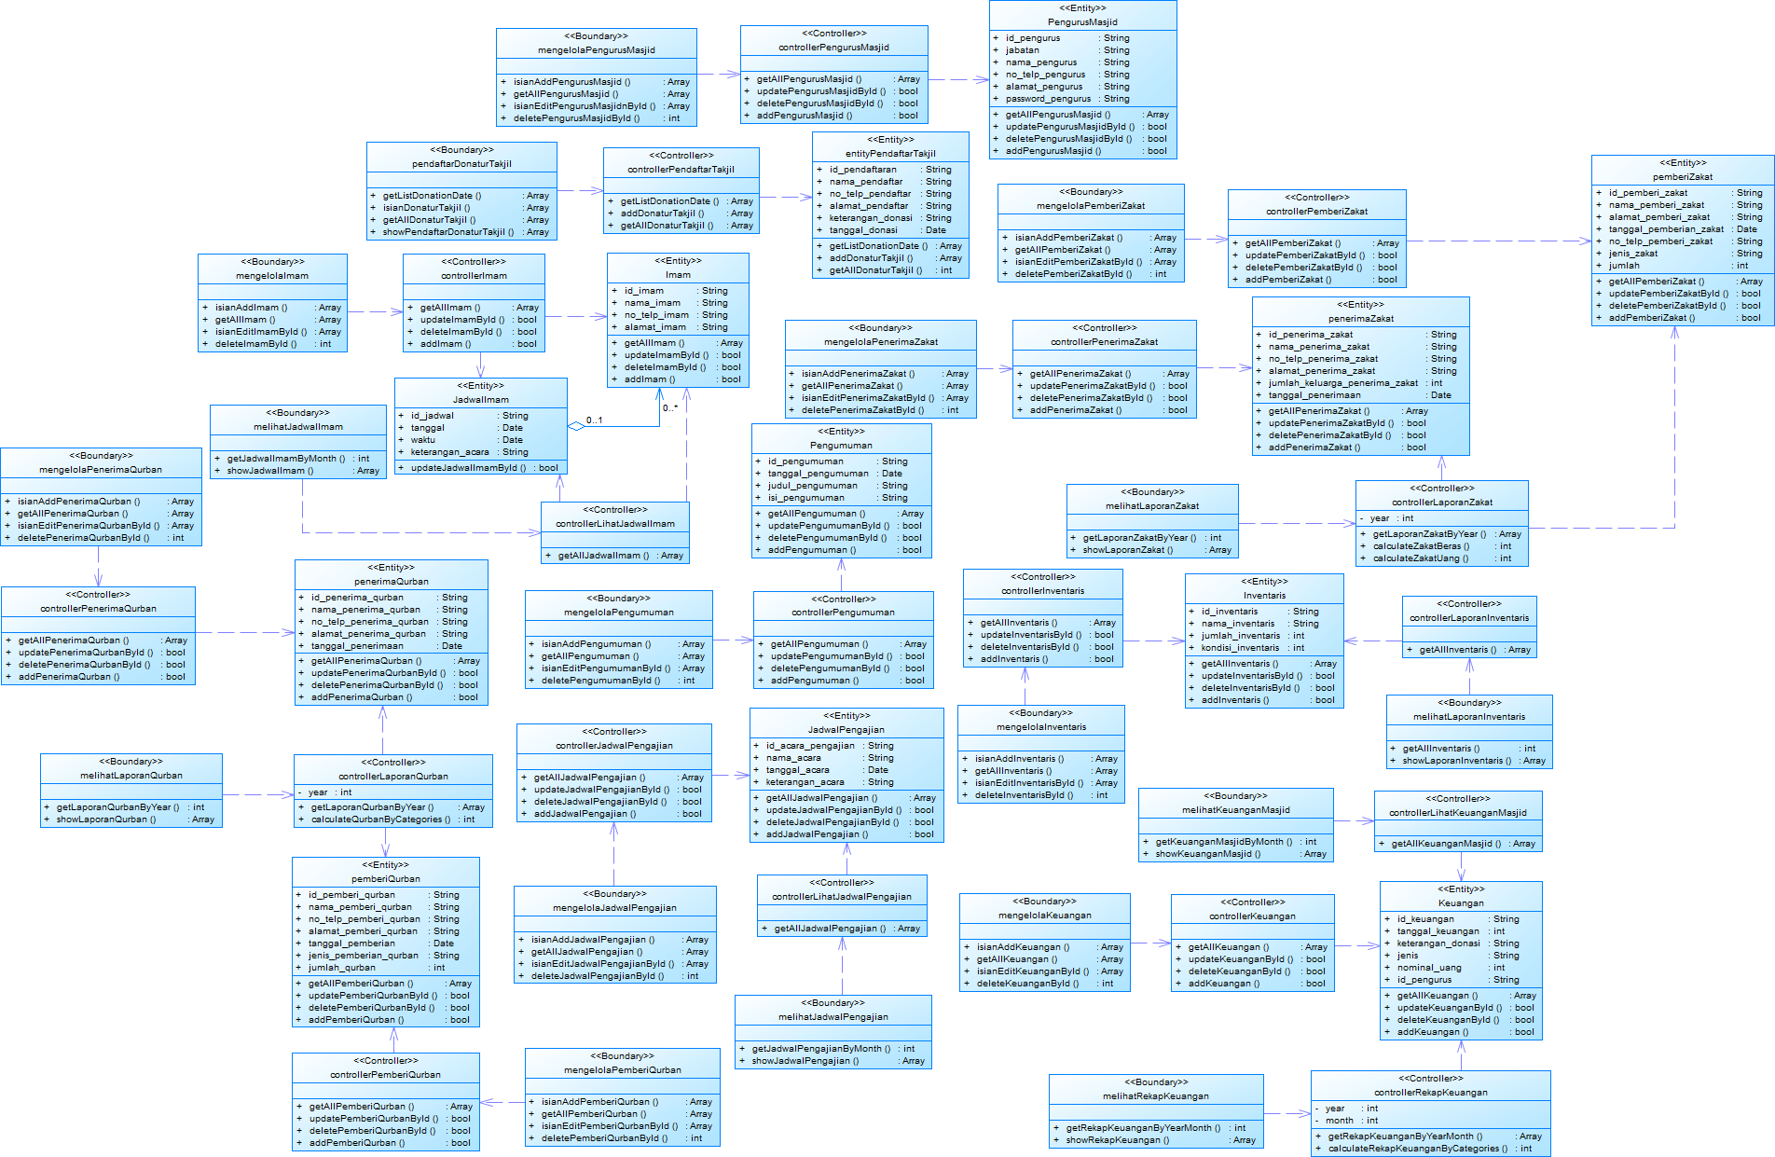

## Algoritma/Query

*Bagian ini hanya diisi untuk kerangka algoritma untuk proses-proses yang dianggap cukup penting. Implementasi skeleton code juga sudah dapat dilakukan untuk kelas-kelas yang terdefinisi pada bahasa pemrograman tertentu. Boleh dibuat subbab per kelas.*

Contoh:

*Nama Kelas :*

*Nama Operasi :*

*Algoritma : (Algo-xxx)*

*{Jika mengacu query tertentu, lengkapi tabel query di bawah}*

*Query :*

|  |  |  |
| --- | --- | --- |
| *No Query* | *Query* | *Keterangan* |
| *Q-xxx* |  | *Tuliskan fungsi dari querynya* |
|  |  |  |
|  |  |  |

## Diagram Statechart

*Bagian ini hanya diisi jika ada kelas yang kompleks. Perubahan status kelas tersebut harus digambarkan dalam bentuk diagram statechart. Boleh dibuat subba per kelas.*

## Perancangan Antarmuka

*Bagian ini diisi dengan versi awal prototipe antarmuka.*

*Selanjutnya, untuk setiap antarmuka/layar, tuliskan spesifikasi detilnya, misalnya seperti di bawah ini:*

*Antarmuka : {diisi dengan no. layar atau no gambar rancangan antarmuka}*

| **Id_Objek** | **Jenis** | **Nama** | **Keterangan** |
| --- | --- | --- | --- |
|  |  | *Diisi dengan string yg tampil pd layar* | Diisi dengan penjelasan reaksi sistem, misalnya membuka layar apa, link kemana. Jika menyangkut suatu kode yang cukup rumit, acu algoritma yang telah diuraikan di atas. |
| *Button1* | Button | OK | Jika diklik, akan mengaktifkan Proses AlgoXXX. |
| *RTF1* | *RTF Box* |  | Isi Teks yang disimpan pada File xxx |

Jika objek dikaitkan ke File lain (misalnya file gambar, file teks), berikan nama file terkait dan deskripsi ringkas dalam kolom keterangan

Antarmuka 01 : Halaman Log In Pengurus Masjid

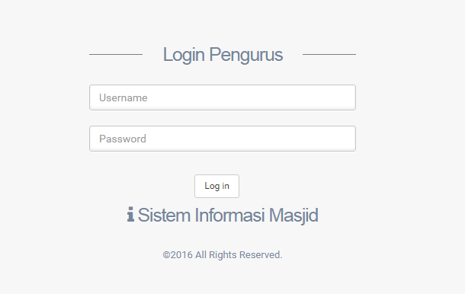

| **Id_Objek** | **Jenis** | **Nama** | **Keterangan** |
| --- | --- | --- | --- |
| *Login_Text1* | *Text box* | *Username* | Menerima input username |
| *Login_Text2* | *Text box* | *Password* | Menerima input password |
| *Button_Login* | *Button* | *Log in* | Jika diklik dan input username dan password sesuai, maka akan masuk ke halaman sesuai id yang digunakan |

Antarmuka 02 : Halaman Home

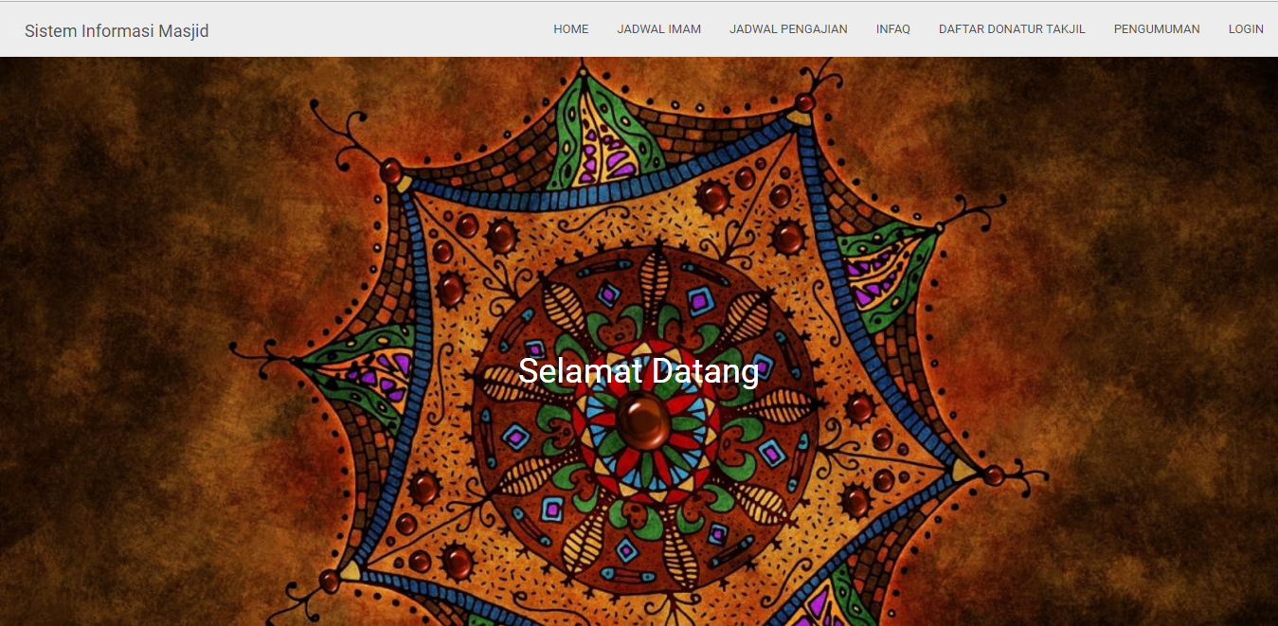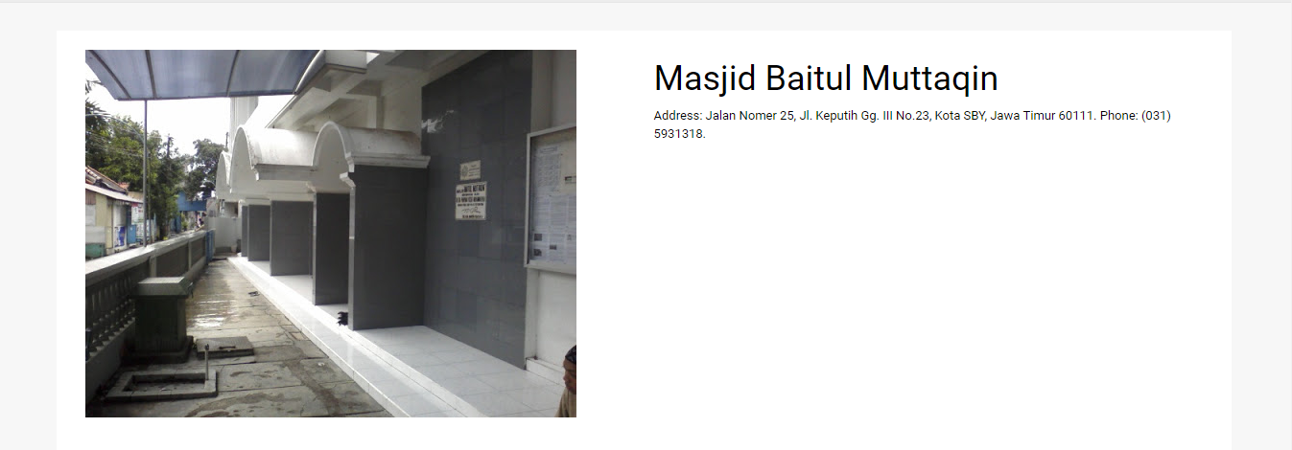

| **Id_Objek** | **Jenis** | **Nama** | **Keterangan** |
| --- | --- | --- | --- |
| *Navbar_Home* | *Navigation Bar* | *Sistem Informasi Masjid* | Navigation bar dengan menu-menu |
| *Menu_Home* | *Menu* | *Home* | Jika diklik akan menuju ke halaman Home |
| *Login_Text2* | *Text box* | *Password* | Menerima input password |
| *Button_Login* | *Button* | *Log in* | Jika diklik dan input username dan password sesuai, maka akan masuk ke halaman sesuai id yang digunakan |

Antarmuka 03 :

Antarmuka 04 :

## Perancangan Representasi Persistensi Kelas

*Bagian ini diisi dengan rancangan skema basisdata dan traceability-nya terhadap kelas entity.*

# Matriks Kerunutan

Mapping use case dengan kelas-kelas terkait

|  |  |
| --- | --- |
| **Kelas** | **Use Case Terkait** |
|  |  |
|  |  |
|  |  |
|  |  |
|  |  |

# 